2024年度峨边彝族自治县融媒体中心部门决算编制

说明

目录
公开时间：2025年 12月3日
第一部分 部门概况 4
一、部门职责 4
二、机构设置 4
第二部分 2024年度部门决算情况说明 5
一、 收入支出决算总体情况说明 5
二、 收入决算情况说明 6
三、 支出决算情况说明 6
四、财政拨款收入支出决算总体情况说明 7
五、一般公共预算财政拨款支出决算情况说明 8
六、一般公共预算财政拨款基本支出决算情况说明 10
七、财政拨款“三公”经费支出决算情况说明 11
八、政府性基金预算支出决算情况说明 12
九、国有资本经营预算支出决算情况说明 12
十、其他重要事项的情况说明 12
第三部分 名词解释 16
第四部分 附件 18
第五部分 附表 24
一、收入支出决算总表 24
二、收入决算表 24
三、支出决算表 24
四、财政拨款收入支出决算总表 24
五、财政拨款支出决算明细表 24
六、一般公共预算财政拨款支出决算表 24
七、一般公共预算财政拨款支出决算明细表 24
八、一般公共预算财政拨款基本支出决算明细表 24
九、一般公共预算财政拨款项目支出决算表 24
十、政府性基金预算财政拨款收入支出决算表 24
十一、国有资本经营预算财政拨款收入支出决算表 24
十二、国有资本经营预算财政拨款支出决算表 24
十三、财政拨款“三公”经费支出决算表 24

第一部分 部门概况

一、部门职责

主要职责:1、贯彻落实党的理论、路线和各项宣传方针政策，把握新闻宣传基调，坚持正面宣传、团结鼓劲，为全县经济社会发展提供舆论支持；围绕县委、县政府中心工作，积极开展新闻网络内外宣传，落实全县新闻报道计划，完成上级下达的各项内外宣传和创优任务。2、负责全县新闻业务管理和对外通联工作，抓好全县新闻网络宣传阵地和人才队伍建设。3、协助配合上级媒体和新闻单位来县采访工作。4、负责与县内各乡镇各部门之间的沟通协调，负责县内各类具有传播功能的媒介资源管理工作，负责网络对话和舆情收集、引导工作。5、负责政府信息公开相关事宜。6、负责上级下发的各项网评、网宣任务。7、负责舆情分折研判，提供决策咨询。8、完成县委县政府交办的其它工作任务。

机构设置

峨边彝族自治县融媒体中心下属二级预算单位0个，其中行政单位0个，参照公务员法管理的事业单位1个，其他事业单位0个。纳入峨边彝族自治县融媒体中心2024年度部门决算编制范围的二级预算单位无。
第二部分 2024年度部门决算情况说明

- 收入支出决算总体情况说明
2024年度收、支总计426.45万元。与2023年相比，收、支总计各减少52.69万元，下降11%。主要变动原因是项目和人员减少。

二、收入决算情况说明

2024年本年收入合计426.45万元，其中：一般公共预算财政拨款收入426.45万元，占100%；政府性基金预算财政拨款收入0万元，占0%。

三、支出决算情况说明

2024年本年支出合计426.45万元，其中：基本支出361.25万元，占84.71%；项目支出65.20万元，占15.29%。

四、财政拨款收入支出决算总体情况说明
2024年财政拨款收、支总计426.45万元。与2023年相比，财政拨款收、支总计各减少52.69万元，下降11%。主要变动原因是项目和人员减少。

- 一般公共预算财政拨款支出决算情况说明

（一）一般公共预算财政拨款支出决算总体情况

2024年一般公共预算财政拨款支出361.25万元，占本年支出合计的84.71%。与2023年相比，一般公共预算财政拨款支出减少63.73万元，下降17.64%。主要变动原因是人员增加。

一般公共预算财政拨款支出决算结构情况

2024年一般公共预算财政拨款支出426.45万元，主要用于以下方面:一般公共服务支出65.20万元，占15.29%；文化旅游体育与传媒支出263.53万元，占61.8%；社会保障和就业支出49.70万元，占11.65%；卫生健康支出8.57万元，占2.01%；住房保障支出25.68万元，占6.02%,农林水支出13.77；占3.23%。

（三）一般公共预算财政拨款支出决算具体情况

2024年一般公共预算支出决算数为426.45，完成预算100%。其中：
1.一般公共服务（类）宣传事务（款）其他宣传事务支出（项）: 支出决算为65.20万元，完成预算100%，决算数等于预算数。
2.文化旅游体育与传媒（类）广播电视（款）其他广播电视支出（项）: 支出决算为263.53万元，完成预算100%，决算数等于预算数。
3.社会保障和就业（类）行政事业单位养老支出（款）机关事业单位养老保险缴费支出（项）: 支出决算为30.06万元，完成预算100%，决算数等于预算数。

4.社会保障和就业（类）行政事业单位养老支出（款）机关事业单位职业年金缴费支出（项）: 支出决算为15.03万元，完成预算100%，决算数等于预算数。
5.其他社会保障和就业（类）（款）其他社会保障和就业支出（项）: 支出决算为4.61万元，完成预算100%，决算数等于预算数。
6.卫生健康（类）行政事业单位医疗（款）行政事业单位医疗（项）:支出决算为8.57万元，完成预算100%，决算数等于预算数。
7.农林水（类）其他巩固脱贫攻坚成果衔接乡村振兴支出（款）聘用人员经费（项）:支出决算为13.77万元，完成预算100%，决算数等于预算数。
8.住房保障支出（类）住房改革支出（款） 住房公积金（项）：支出决算为25.68万元，完成预算100%，决算数等于预算数。
六、一般公共预算财政拨款基本支出决算情况说明
2024年一般公共预算财政拨款基本支出361.25万元，其中：人员经费328.26万元，主要包括：基本工资、津贴补贴、伙食补助费、绩效工资、机关事业单位基本养老保险缴费、职业年金缴费、其他社会保障缴费、其他工资福利支出、住房公积金等。

公用经费33万元，主要包括：办公费、印刷费、水费、电费、邮电费、差旅费、维修（护）费、培训费、劳务费、工会经费、福利费、其他商品服务支出等。

七、财政拨款“三公”经费支出决算情况说明

（一）“三公”经费财政拨款支出决算总体情况说明
2024年“三公”经费财政拨款支出决算为0.06万元，完成预算100%，较上年减少0万元，下降0%。决算数与预算数持平。

（二）“三公”经费财政拨款支出决算具体情况说明
2024年“三公”经费财政拨款支出决算中，因公出国（境）费支出决算0万元，占0%；公务用车购置及运行维护费支出决算0万元，占0%；公务接待费支出决算0.06万元，占100%。具体情况如下：

- 因公出国（境）经费支出0万元，完成预算0%。全年安排因公出国（境）团组0次，出国（境）0人。因公出国（境）支出决算比2023年增加0万元，下降0%。
（1）开支内容包括：无（团组名称、出访地点、取得成效）等。
2.公务用车购置及运行维护费支出0万元,完成预算0%。公务用车购置及运行维护费支出决算比2023年增加0万元，增长0%。
其中：公务用车购置支出0万元。全年按规定更新购置公务用车0辆，其中：轿车0辆、金额0万元，越野车0辆、金额0万元，载客汽车0辆、金额0万元。截至2024年12月底，单位共有公务用车0辆，其中：轿车0辆、越野车0辆、载客汽车0辆。
公务用车运行维护费支出0万元。无所需的公务用车燃料费、维修费、过路过桥费、保险费等支出。
- 公务接待费支出0.06万元，完成预算100%。公务接待费支出决算比2023年减少0万元，下降0%。其中：
国内公务接待支出0.06万元，无执行公务、开展业务活动开支的交通费、住宿费、用餐费等)。国内公务接待1批次，4人次（不包括陪同人员），共计支出0.06万元。
外事接待支出0万元，外事接待0批次，0人次（不包括陪同人员），共计支出0万元。

八、政府性基金预算支出决算情况说明
2024年政府性基金预算财政拨款支出0万元。

九、国有资本经营预算支出决算情况说明
2024年国有资本经营预算财政拨款支出0万元。

十、其他重要事项的情况说明

（一）机关运行经费支出情况
2024年，峨边彝族自治县融媒体中心机关运行经费支出0万元，比2023年增加0万元，增长0%，与2023年决算数持平。

（二）政府采购支出情况
2024年，0政府采购支出总额0万元，其中：政府采购货物支出0万元、政府采购工程支出0万元、政府采购服务支出0万元。授予中小企业合同金额0万元，占政府采购支出总额的0%，其中：授予小微企业合同金额0万元，占政府采购支出总额的0%。

（三）国有资产占有使用情况
截至2024年12月31日，峨边彝族自治县融媒体中心共有车辆0辆，其中：主要领导干部用车0辆、机要通信用车0辆、应急保障用车0辆、其他用车0辆，其他用车主要是用于单价100万元以上专用设备0台（套）。

（四）预算绩效管理情况
根据预算绩效管理要求，本部门在2024年度预算编制阶段，组织对峨边在线项目、推广服务及保障安全播出经费、数字化建设项目开展了预算事前绩效评估，对3个项目编制了绩效目标，预算执行过程中，选取3个项目开展绩效监控。
组织对2024年度一般公共预算、政府性基金预算、国有资本经营预算、社会保险基金预算以及资本资产、债券资金等全面开展绩效自评，形成融媒体中心部门整体（含部门预算项目）绩效自评报告、峨边在线项目等专项预算项目绩效自评报告，其中，融媒体中心部门整体（含部门预算项目）绩效自评得分为98分。

第三部分 名词解释

1.财政拨款收入：指单位从同级财政部门取得的财政预算资金。
2.事业收入：指事业单位开展专业业务活动及辅助活动取得的收入。
3.经营收入：指事业单位在专业业务活动及其辅助活动之外开展非独立核算经营活动取得的收入。
4.其他收入：指单位取得的除上述收入以外的各项收入。
5.使用非财政拨款结余：指事业单位使用以前年度积累的非财政拨款结余弥补当年收支差额的金额。
6.年初结转和结余：指以前年度尚未完成、结转到本年按有关规定继续使用的资金。
7.结余分配：指事业单位按照会计制度规定缴纳的所得税、提取的专用结余以及转入非财政拨款结余的金额等。
8.年末结转和结余：指单位按有关规定结转到下年或以后年度继续使用的资金。
9.一般公共服务（类）政府办公厅（室）及相关机构事务（款）事业运行（项）：指事业单位的基本支出，不包括行政单位（包括实行公务员管理的事业单位）后勤服务中心、编辑室等附属事业单位。基本支出主要包括：基本工资、津补贴等工资福利支出，日常运转所需办公费、印刷费、水费、电费、邮电费等商品和服务支出等。
10.文化旅游体育与传媒支出（类）广播电视（款）电视（项）：指反映电视台、电视发射台、电视转播台支出
11.社会保障和就业支出（类）行政事业单位养老支出（款）机关事业单位基本养老保险缴费支出（项）:指机关事业单位实施养老保险制度由单位缴纳的基本养老保险费支出。
12.卫生健康（类）行政事业单位医疗（款）事业单位医疗（项）：反映财政部门集中安排的事业单位基本医疗保险缴费经费，未参加医疗保险的事业单位的公费医疗经费，按国家规定享受离休人员待遇人员的医疗经费。
13.卫生健康（类）行政事业单位医疗（款）公务员医疗补助（项）：指用于公务员医疗保险缴费方面支出
14.城乡社区（类）国有土地使用权出让收入安排的支出（款）其他国有土地使用权出让收入安排的支出（项）：指用于宣传事务方面支出。
15.住房保障支出（类）住房改革支出（款）住房公积金（项）：指行政事业单位按人力资源和社会保障部、财政部规定的基本工资和津补贴以及规定比例为职工缴纳的住房公积金。
16.基本支出：指为保障机构正常运转、完成日常工作任务而发生的人员支出和公用支出。
17.项目支出：指在基本支出之外为完成特定行政任务和事业发展目标所发生的支出。
18.“三公”经费：指部门用财政拨款安排的因公出国（境）费、公务用车购置及运行费和公务接待费。其中，因公出国（境）费反映单位公务出国（境）的国际旅费、国外城市间交通费、住宿费、伙食费、培训费、公杂费等支出；公务用车购置及运行费反映单位公务用车车辆购置支出（含车辆购置税）及租用费、燃料费、维修费、过路过桥费、保险费等支出；公务接待费反映单位按规定开支的各类公务接待（含外宾接待）支出。
19.机关运行经费：为保障行政单位（含参照公务员法管理的事业单位）运行用于购买货物和服务的各项资金，包括办公及印刷费、邮电费、差旅费、会议费、福利费、日常维修费、专用材料及一般设备购置费、办公用房水电费、办公用房取暖费、办公用房物业管理费、公务用车运行维护费以及其他费用。

第四部分 附件

附件1
2024年部门整体绩效评价报告范本
一．部门基本情况
（一）机构组成。
峨边彝族自治县融媒体中心预算单位1个，其中：行政单位0个，事业单位1个。
- 机构职能和人员概况。
（1）贯彻落实党的理论、路线和各项宣传方针政策，把握新闻宣传基调，坚持正面宣传、团结鼓劲，为全县经济社会发展提供舆论支持；围绕县委、县政府中心工作，积极开展新闻网络内外宣传，落实全县新闻报道计划，完成上级下达的各项内外宣传和创优任务。
（2）负责全县新闻业务管理和对外通联工作，抓好全县新闻网络宣传阵地和人才队伍建设。
（3）协助配合上级媒体和新闻单位来县采访工作。
（4）负责与县内各乡镇各部门之间的沟通协调，负责县内各类具有传播功能的媒介资源管理工作，负责网络对话和舆情收集。
（5）负责政府信息公开相关事宜。
（6）负责上级下发的各项网评、网宣任务。
（7）负责舆情分析研判，提供决策咨询。

（8）完成县委县政府交办的其他工作任务。
（9）峨边彝族自治县融媒体中心总编制17名，其中：行政编制0名，事业编制17名。在职人员总数17名，其中：行政0名，事业17名。离休0名。
（三）年度主要工作任务
（一）目标任务完成情况。一是“爱峨边”手机客户端改版升级。将党史学习、秘境峨边等栏目分别整合到学精神话落实、全域旅游峨边行栏目，使栏目板块更加合理化；及时刊发各部门及乡镇的动态信息、办事流程、政策等相关信息，提高平台内容的多样性及吸引力；多平台推出客户端下载二维码，加大爱峨边APP推广力度。二是自治县成立40周年宣传报道。深入挖掘峨边特色亮点、立体展示40年来峨边发展成就等，增设峨边光影、民族团结等4个县庆专栏，累计发布老旧峨边照片140余期，《寻找照片中的你》专栏12期，“现场直击！群众巡游展风采 盛景欢歌迎县庆”等图文信息394条。拍摄《今昔岁月、同框“城”长 ，美好记忆、美丽蜕变》《感恩奋进迎县庆 最美祝福送峨边》等100余条短视频，营造了浓厚的县庆氛围。目前，正全力以赴拍摄“40年·40人”系列短片，展现40年来广大干部群众砥砺奋进、追赶进位的拼搏精神，拍摄《我们的瞬间》，展现为县庆默默付出的工作人员精彩瞬间。三是市场化、多元化运营情况。制定完善了《峨边彝族自治县融媒体中心关于媒体融合发展市场化多元化运营方案》为进一步推动传统媒体和新兴媒体在平台管理、内容生产、人才引进等方面奠定了基础。
（二）创先争优情况。中心原创作品《寻找照片中的你》获得2024年度宣传乐山“好新闻”奖；中心获峨边彝族自治县成立40周年庆祝活动先进集体荣誉称号。中心干部吴映辉先后获得《中共乐山市委宣传部关于表扬2023年度乐山市宣传思想文化工作优秀集体和优秀个人及单项工作优秀单位的通报》、2024年度乐山市新闻工作成绩突出个人、全县党政机关公文写作技能比赛二等奖；李剑、肖良海获峨边彝族自治县成立40年庆祝活动先进个人称号。
（三）巩固脱贫成果任务落实情况。派驻一名驻村干部和11名在编在岗干部职工联系帮扶双九村45户脱贫户、1户监测户，每月定期深入联系户家中指导移风易俗、宣传帮扶政策，精准掌握所联系的脱贫户、监测户基地情况，制定行之有效的帮扶措施，积极引导群众通过务工、发展“五小产业”，实现稳定增收，所帮扶的群众均实现稳步增收，在乡村振兴实绩考核县级调度中，联户干部吉部志根帮扶成效得到县委主要领导的肯定。彝历新年期间，中心从办公经费中拨出2万元购买慰问物资，会同双九村委会全覆盖慰问双九村群众，全面提升群众的幸福感、认可度。

（四）舆情、信访、安全播出情况。健全舆情应急机制，完善应急工作体系，采取“人工+智能”方式，落实专人24小时网络监测，共监测舆情信息70838条，预警1362条，转发48条，推送42条。接到信访件8件，其中心连心反馈问题7件，乐山海棠社区“民意上传”问政栏目1件，所反映问题均已及时回复并得到反映群众认可。安全播出方面，全年对消防设备、安全播出等检查64次，不定期对制播设施进行维护，成功处理节目编排操作等技术故障7次，确保了融媒体平台的稳定运行。

（五）特色亮点及工作成效。紧紧围绕全县中心工作，畅通乡镇、部门信息互通机制，常态化召开编委会20余次，落实平台责任人负责制，严格执行“三审三校”制度，采取“人工+智能”方式，加强信息巡查监测，全年内宣发布图文信息7798条，视频信息987条。中省市级主流媒体采用1246条，其中，国家级166条、省级476条、市级603条，同比去年增加198条。

1、原创作品《野生娃娃鱼现身大渡河 警民救助合力放生》被中央广播电视台新闻联播、财经频道等多频道采用；

2、原创作品《【金秋十月 活力中国】四川乐山 青山绿水迎客来 文旅融合促发展》被中央广播电视台采用；

3、原创作品微博“今日峨边”发布的《好是中秋圆月，分明天下人知。抬头仰望，别浪费了月光！一组来自小凉山峨边彝族自治县的月亮送给你～》被CCTV中国电视报转发；

4、中心与新华社共创《四川乐山峨边新林镇镇长韩平跳《爱你》，网友：他甚至比所有人卡点都准》《“在这，就是峨边人！”——小凉山里的大团结》《新华访谈•是你呀|新林镇镇长变“王心凌男孩”：欢迎大家来玩！》等系列稿件视频，多角度宣传报道峨边；

5、原创作品《听，勇敢的妞妞在歌唱》经发布后受到省市媒体争相报道，引发爱心企业、人士捐款捐物；

6、直播“峨边彝族自治县成立40周年庆祝大会暨铸牢中华民族共同体意识文化展演”活动，累计观看人数达11余万人次，取得历史最好成绩。

（六）党的建设工作。一是认真落实“三会一课”，组织开展了组织生活会1次、专题党课3次、主题党日活动及党员大会11次，学习贯彻习近平总书记重要讲话精神和党中央、省、市、县重要会议精神，增强“四个意识”、坚定“四个自信”、做到“两个维护”，始终保持政治定力。二是扎实开展党纪学习教育、“节奏更快、效率更高、质量更优”主题实践活动，引导全体党员干部全面紧起来、动起来、跑起来，保持昂扬向上的精神状态和奋发有为的工作作风。

（七）意识形态工作。全年召开6次理论学习中心组学习会议，深入学习《习近平总书记关于党的建设的重要思想》《中国共产党党员网络行为规定》等，加强理论武装和政治建设，提高理论素养、科学决策水平和创新能力；召开中心主任办公会、干部职工会共25次，学习贯彻习近平新时代中国特色社会主义思想和党的二十届三中全会精神，提升干部职工政治素养；召开意识形态、网络意识形态领域形势分析研判3次，形成研判报告报送县委宣传部；意识形态省委巡视中发现“爱峨边”融媒APP下载量较低、内容更新不及时等4个问题完成整改，并建立长效机制杜绝此类问题的发生。（三）部门整体支出绩效目标。
我单位实行预算管理制度，根据财政局每年下发文件进行相应的预算管理编制和提交。严格预算执行，及时向财政局反映本部门预算执行情况，依法纠正违反预算的行为。将单位预算管理活动与社会和人民的切身利益相结合，根据社会需求和人民需要进行合理预算管理工作，使预算管理计划成为行政事业单位建设社会、服务大众的方针导向。执行预算绩效管理，编制整体支出和项目支出绩效申报，使单位预算管理的最大效用，实现预算管理的目标与效果。
- 部门资金收支情况
本单位2024年财政拨款收支426.45万元，其中上级资金 0万元，县级资金426.45万元。
（一）部门总体收支情况。
1.部门总体收入情况
本单位2024年财政拨款预算收入426.45万元，其中上级资金 0万元，县级资金426.45万元。
2.部门总体支出情况
本单位2024年财政拨款支出426.45万元，其中上级资金 0万元，县级资金426.45万元。
- 部门总体结转结余情况
本单位2024年财政资金结转0万元，结余资金0万元。
（二）部门财政拨款收支情况。
1.部门财政拨款收入情况
本单位2024年财政拨款预算收入426.45万元，其中上级资金 0万元，县级资金426.45万元。
2.部门财政拨款支出情况
本单位2024年财政拨款支出426.45万元，其中上级资金 0万元，县级资金426.45万元。
- 部门财政拨款结转结余情况
本单位2024年财政资金结转0万元，结余资金0万元。
三、部门整体绩效分析
（一）部门预算项目绩效分析。
1.人员类项目绩效分析
本单位按照财政要求结合单位实际制定了切实可行的部门绩效目标，绩效目标是建设项目库、编制部门预算、实施绩效监控、开展绩效评价的重要基础和依据。进一步加强预算绩效管理，提高县级预算绩效目标管理的科学性、规范性和有效性，为本单位准确编制年初预算提供了依据。在日常支出中我单位加强专项资金管理，专款专用，不虚列项目支出，不截留、挤占、挪用、浪费、套取、转移专项资金。本单位还建立健全内部控制制度和内部稽核、审批、审查制度，完善内部支出管理，强化内部约束，不断降低本单位运行成本。各项支出符合国家的现行规定，不擅自提高补贴标准，不巧立名目、不变相扩大个人补贴范围；不随意提高差旅费、会议费等报销标准，严格控制支出。年初在制定预算时针对本年度工作开展实际需要以及结合上年度资金使用情况进行了动态调整，使资金充分发挥有效作用更好地为各项工作服务，使预算工作有序、圆满完成，无违规现象。
2.运转类项目绩效分析
2024年我单位结合业务工作需要制定了特定目标类项目年初预算，各项目按照计划有序实施，在实施过程中进行了事前、事中及事后自查和监督，确保了所有项目有序、规范开展并严格进行了项目验收工作，按照项目实施进度支付经费，项目实际完成任务量和效果达到规划预期情况。2024年本单位无100万以上项目。
3.特定目标类项目绩效分析
2024年我单位结合业务工作需要制定了特定目标类项目年初预算，各项目按照计划有序实施，在实施过程中进行了事前、事中及事后自查和监督，确保了所有项目有序、规范开展并严格进行了项目验收工作，按照项目实施进度支付经费，项目实际完成任务量和效果达到规划预期情况。2024年本单位无100万以上项目。
（二）部门整体履职绩效分析。
本单位按照财政要求结合单位实际制定了切实可行的部门绩效目标，绩效目标是建设项目库、编制部门预算、实施绩效监控、开展绩效评价的重要基础和依据。进一步加强预算绩效管理，提高县级预算绩效目标管理的科学性、规范性和有效性，为本单位准确编制年初预算提供了依据。在日常支出中我单位加强专项资金管理，专款专用，不虚列项目支出，不截留、挤占、挪用、浪费、套取、转移专项资金。本单位还建立健全内部控制制度和内部稽核、审批、审查制度，完善内部支出管理，强化内部约束，不断降低本单位运行成本。各项支出符合国家的现行规定，不擅自提高补贴标准，不巧立名目、不变相扩大个人补贴范围；不随意提高差旅费、会议费等报销标准，严格控制支出。年初在制定预算时针对本年度工作开展实际需要以及结合上年度资金使用情况进行了动态调整，使资金充分发挥有效作用更好地为各项工作服务，使预算工作有序、圆满完成，无违规现象。
（三）结果应用情况。
本单位按照严格、真实的原则对本部门整体支出绩效情况进行自评，对取得的成效和存在的问题进行仔细分析并提出下一步整改方案，同时按照财政要求在规定的时间点在规定的网站对绩效目标和自评进行公开，并对相关部门反馈的评价结果和应用结果进行及时整改，逐步完善部门整体预算绩效管理工作。
(四)自评质量。
根据《峨边彝族自治县财政局 关于开展2024年财政绩效评价工作的通知》文件精神，县融媒体中心认真组织开展了部门整体支出绩效评价工作，绩效评价得分：98分。
四、评价结论及建议
（一）评价结论。
根据《峨边彝族自治县财政局 关于开展2024年财政绩效评价工作的通知》文件精神，县融媒体中心认真组织开展了部门整体支出绩效评价工作，绩效评价得分：98分。
（二）存在问题。
预算不够细化、精准。
（三）改进建议。
- 认真做好预算的编制，细化预算编制工作，优先保障民生费用支出项目。
- 加强财务管理，严格财务审批，完善内控制度建设，提高资金使用效能。
- 完善管理制度，进一步加强资产管理；
4、加强财务专业知识学习与培训。

附表：部门预算项目支出绩效自评表（2024年度）
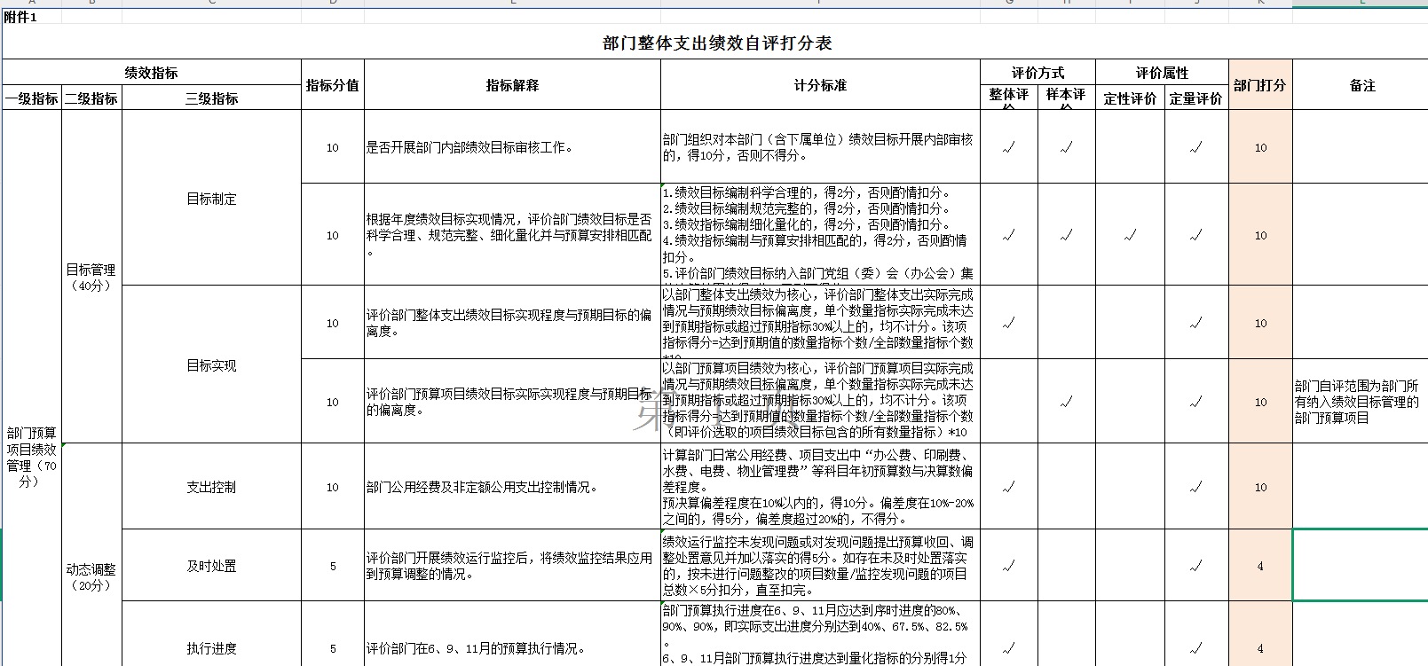
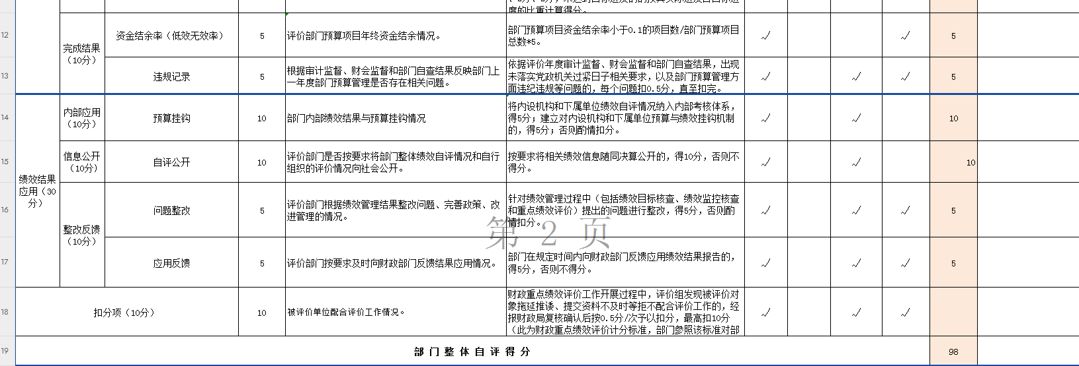

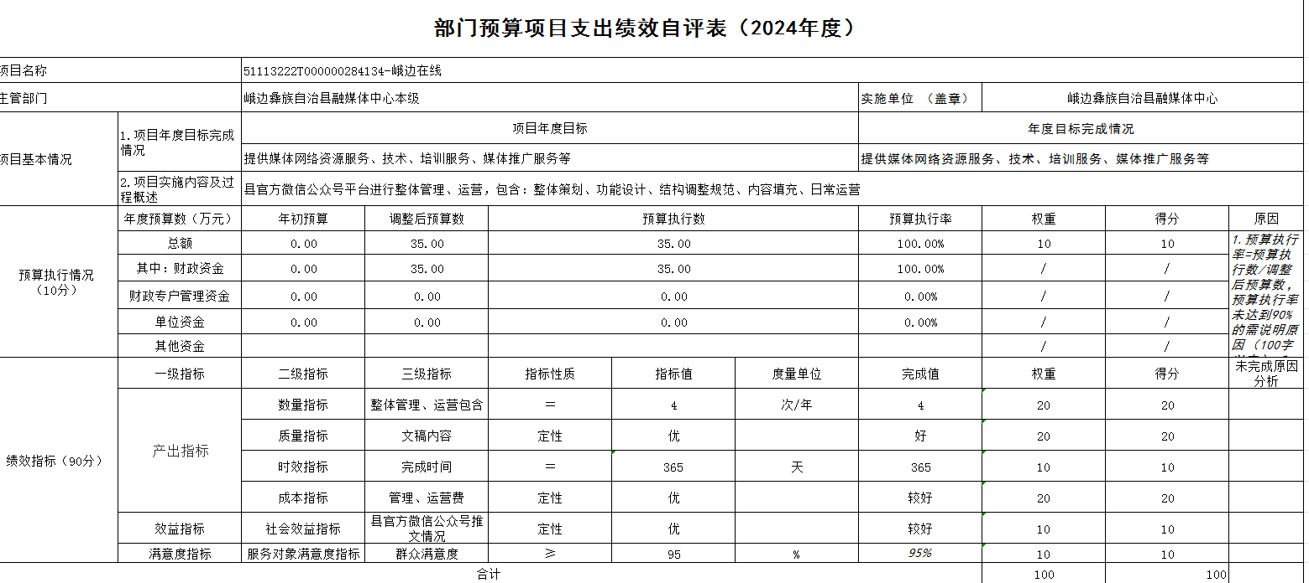
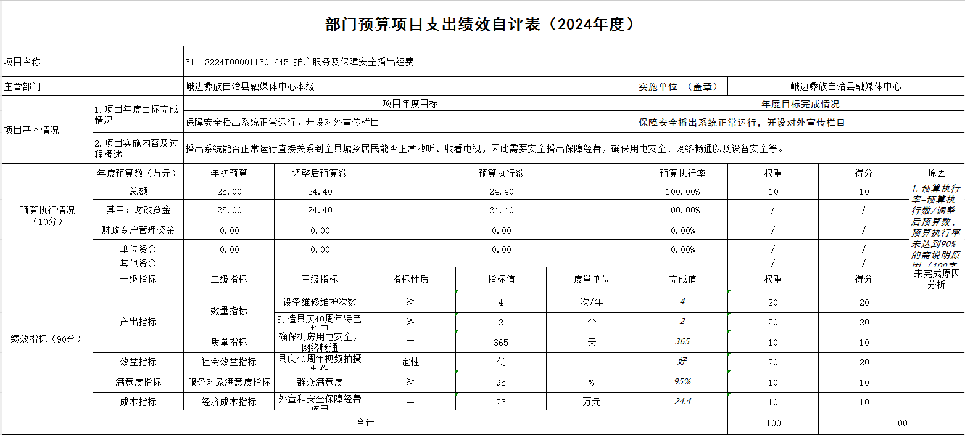
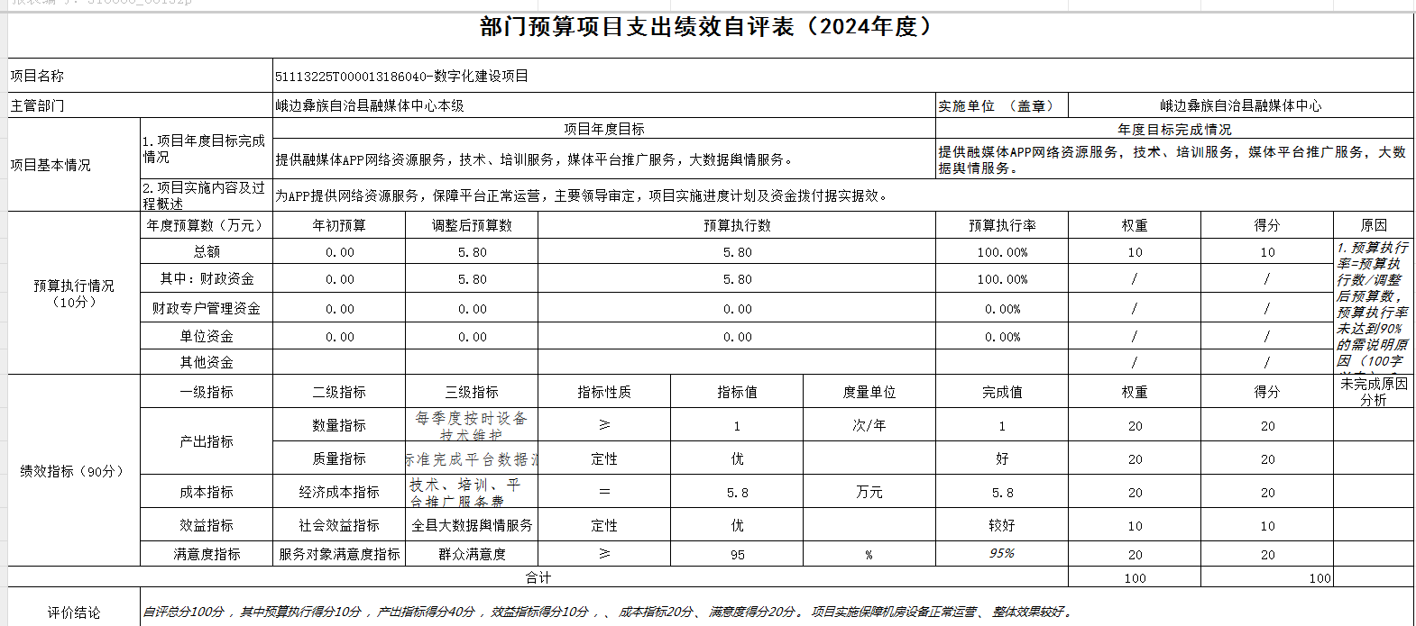
第五部分 附表
一、收入支出决算总表
二、收入决算表
三、支出决算表
四、财政拨款收入支出决算总表
五、财政拨款支出决算明细表
六、一般公共预算财政拨款支出决算表
七、一般公共预算财政拨款支出决算明细表
八、一般公共预算财政拨款基本支出决算表
九、一般公共预算财政拨款项目支出决算表

十、政府性基金预算财政拨款收入支出决算表

十一、国有资本经营预算财政拨款收入支出决算表

十二、国有资本经营预算财政拨款支出决算表

十三、财政拨款“三公”经费支出决算表

